**FOREX**

**WEBUS**

**Korisničko uputstvo**

**Verzija 1.0**

Istorija revizija

|  |  |  |  |
| --- | --- | --- | --- |
| **Datum** | **Verzija** | **Opis** | **Autori** |
| 21.1.2023. | 1.0 | finalna verzija | Aladin Lakota |

**Sadržaj**

**1** **Uvod** 3

**2** **Početna stranica portala** 3

**3** **Prijavljivanje korisnika na portal** 4

**3.1** **Registracija novog korisnika** 4

**3.2** **Prijavljivanje registrovanog korisnika na sistem** 5

**3.3** **Ažuriranje podataka naloga** 5

**3.4** **Promena lozinke** 6

**3.5**  **Verifikacija naloga** 6

**4.** **Upravljanje rutama** 8

**4.1** **Postavljanje rute** 8

**4.2**  **Uklanjanje rute** 8

**4.3** **Ažuriranje rute** 9

**4.4** **Prikaz rezervisanih karti** 9

**4.5**  **Štampanje karte** 10

**5.** **Upravljanje korisnicima** 11

**5.1** **Brisanje korisnika** 11

**5.2** **Dodeljivanje admina korisniku** 11

**5.3** **Blokiranje korisnika** 12

**6.** **Odjavljivanje** 13

**7.** **Pretraga ruta** 14

**Korisničko uputstvo za JobFair**

# **1 Uvod**

Primarni cilj veb aplikacije WEBUS je rezervacija autobuskih karti na veoma lak i jednostavan način svakog dana u nedelji i u svako doba dana. Korisnici koji su registrovani na naš sistem imaju pregled svih dostupnih karti koje nude naše registrovane agencije, koje mogu da filtriraju po gradu, ceni i datumu. Korisnici osim pregleda svih karti mogu da rezervišu kartu tako što biraju slobodno sedište koje je dostupno za odabranu autobusku rutu, koju na kraju bezbedno plaćaju jednostavnim koracima. Kada rezervišu kartu imaju uvid u sve svoje rezervacije koje mogu da odštampaju sa svim potrebnim informacijama o toj rezervaciji koja ujedno sadrži i svoj bar kod.

# **2 Početna stranica portala**

Početna stranica veb aplikacije izgleda kao na sledećoj slici:

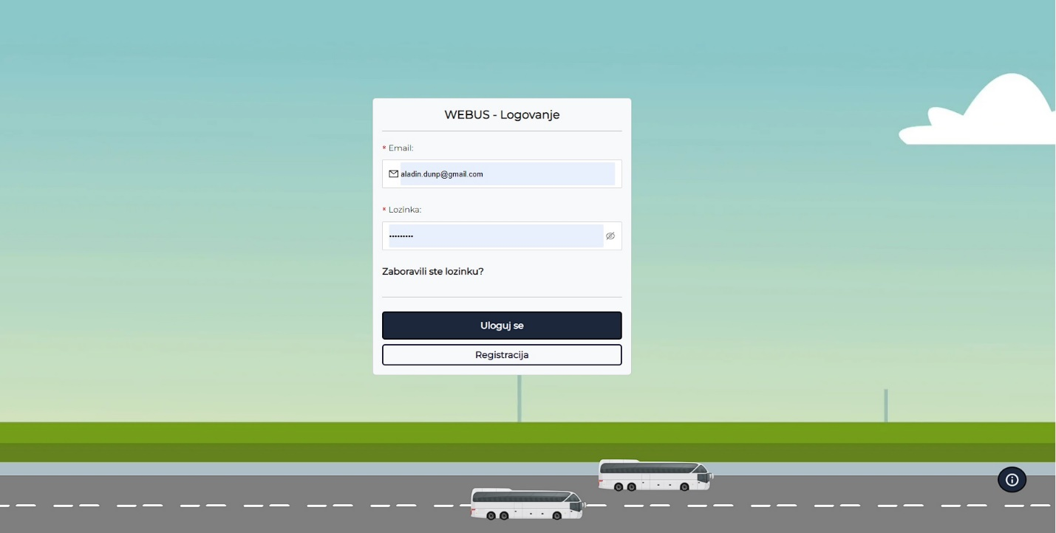

# **3 Prijavljivanje korisnika na portal**

Razlikuju se dva slučaja prijavljivanja na sistem. Prvi je kada se novi korisnik po prvi put prijavi i otvori nalog, tj. pošalje zahtev za registraciju. Drugi slučaj je kada se već postojeći korisnik prijavi da bi vršio zadatke koji su mu omogućeni. Ako se korisnik ne prijavi, on jedino može da ima pregled početne stranice u aplikaciji pregled forme za logovanje, pregled prijave korisnika na sistem.

## **3.1 Registracija novog korisnika**

1. Klikom na dugme “*Registracija*” otvara se forma za unos podataka o korisniku
2. Forma za unos podataka sadrži polja za unos imena, email-a i lozinke. Ova polja su obavezna i korisnik se ne može uspešno registrovati ukoliko ih ne unese.
3. Klikom na dugme “*Registrujte se“* korisnik se uspešno registruje nakon čega je još samo potrbeno da verifikuje nalog.

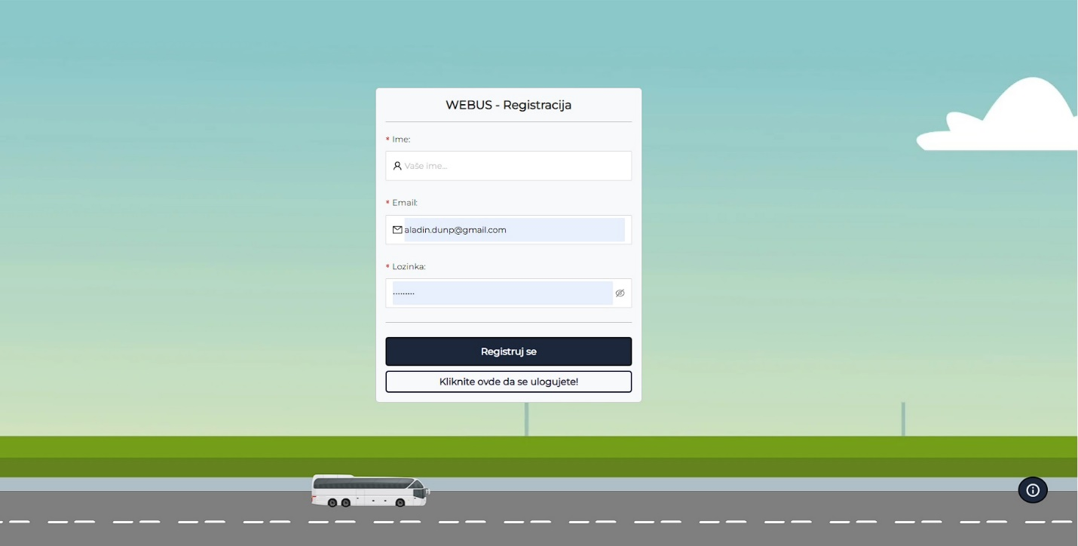

## **3.2 Prijavljivanje registrovanog korisnika na sistem**

1. Klikom na „*Uloguj se“* otvara se forma za unos podataka o registrovanom korisniku.
2. Forma sadrži polja za unos korisničkog email-a i lozinke.
3. Klikom na dugme „*Uloguj se“* korisnik se uspešno prijavljuje ukoliko su podaci koje je uneo ispravni.



## **3.3 Ažuriranje podataka naloga**

Korisnicima koji su registrovani dozvoljeno je menjane podataka.

1. Korisnik se prijavljuje na sistem
2. Klikom na Profil na navigaciji otvara se profil korisnika.
3. Otvaraju se dve forme za izmenu podataka profila, klikom na dugme “Izmeni”, korisnik menja podatke ime i prezime. U drugoj formi korisnik menja lozinku svog naloga.

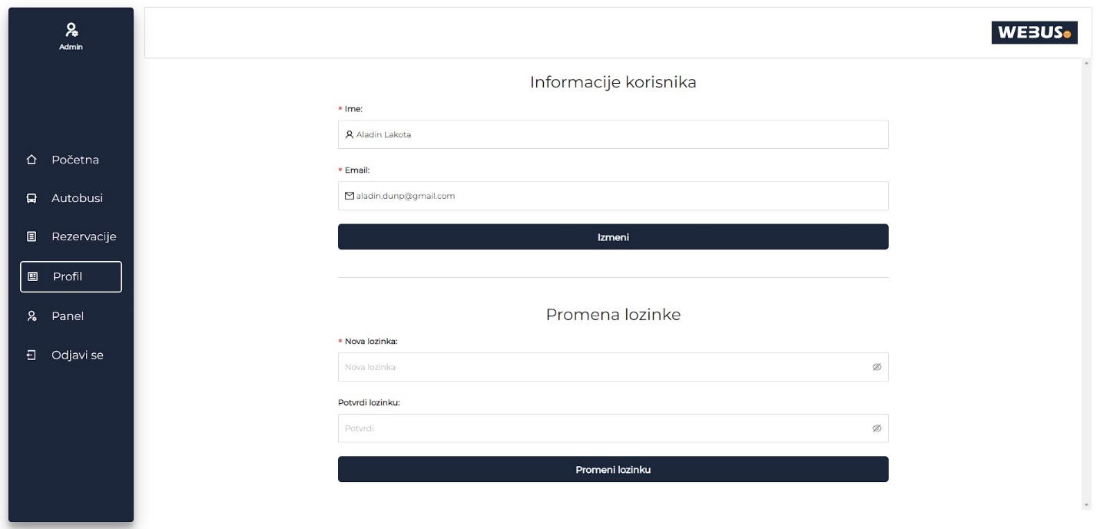

## **3.4 Promena lozinke**

1. Korisnik se prijavljuje na sistem
2. Klikom na Profil na navigaciji otvara se stranica sa profilom*.*
3. Korisnik upisuje novu lozinku
4. Pritiska dugme „Promeni lozinku“

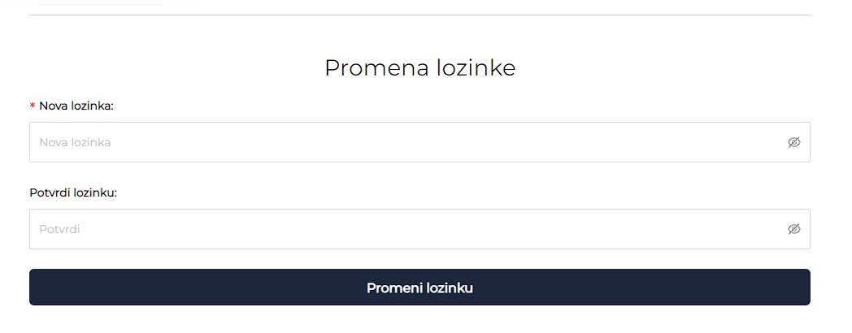

## **3.5 Verifikacija naloga**

1. Korisnik se registruje.
2. Nakon registrovanja korisnik se prosleđuje na stranicu za logovanje i traži se od korisnika da poseti svoju e-poštu kako bi verifikovao nalog. Korisniku se šalje jedinstven kod na mejl koji ga preusmerava na stranicu za verifikaciju. Postoje dve stanice koje se pojavljuju, koja će se pojaviti zavisi od ispravnosti tokena odnostno korisnik mora da vodi računa da mu dobijeni token ne istekne. Stranice za verifikaciju prikazane su na sledećim slikama.

**Slika 1:**

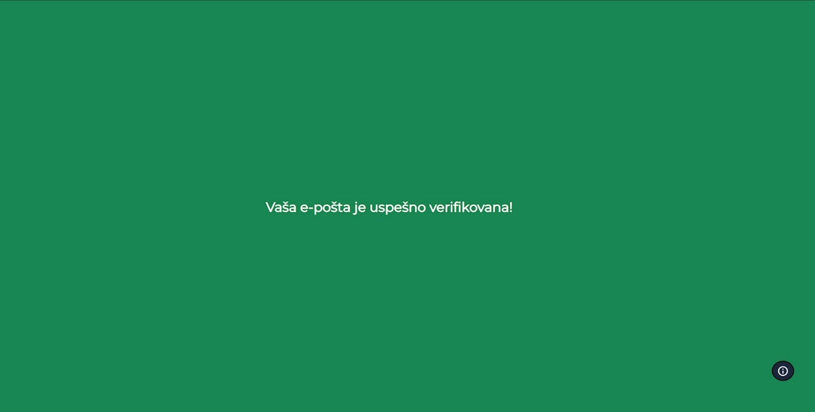

**Slika 2:**

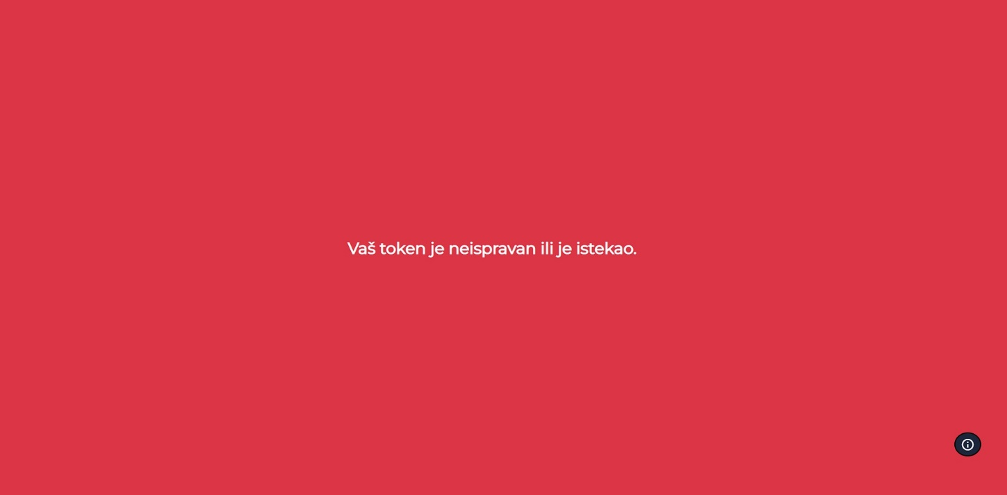

1. Korisnik u polju iznad unosi kod koji mu je poslat na njegovu elektronsku poštu.
2. Klikom na *Verifikujte* korisnik verifikuje svoj nalog ukoliko je kod ispravan.

# **4. Upravljanje rutama**

Moderator(agencija) i administrator imaju mogućnost postavljanja, uklanjanja, ažuriranja rute i pregledanja ruta(karti). Korisnik koji nije registrovan i ulogovan nema mogućnost pregledanja karti.

## **4.1 Postavljanje rute**

1. Korisnik koji ima status admina prijavljuje se na sistem.
2. Klikom na *“Autobusi”* otvara mu se stranica sa autobuskim rutama*.*
3. Klikom na „*Dodaj autobusku rutu*“ otvara se forma za dodavanje rute

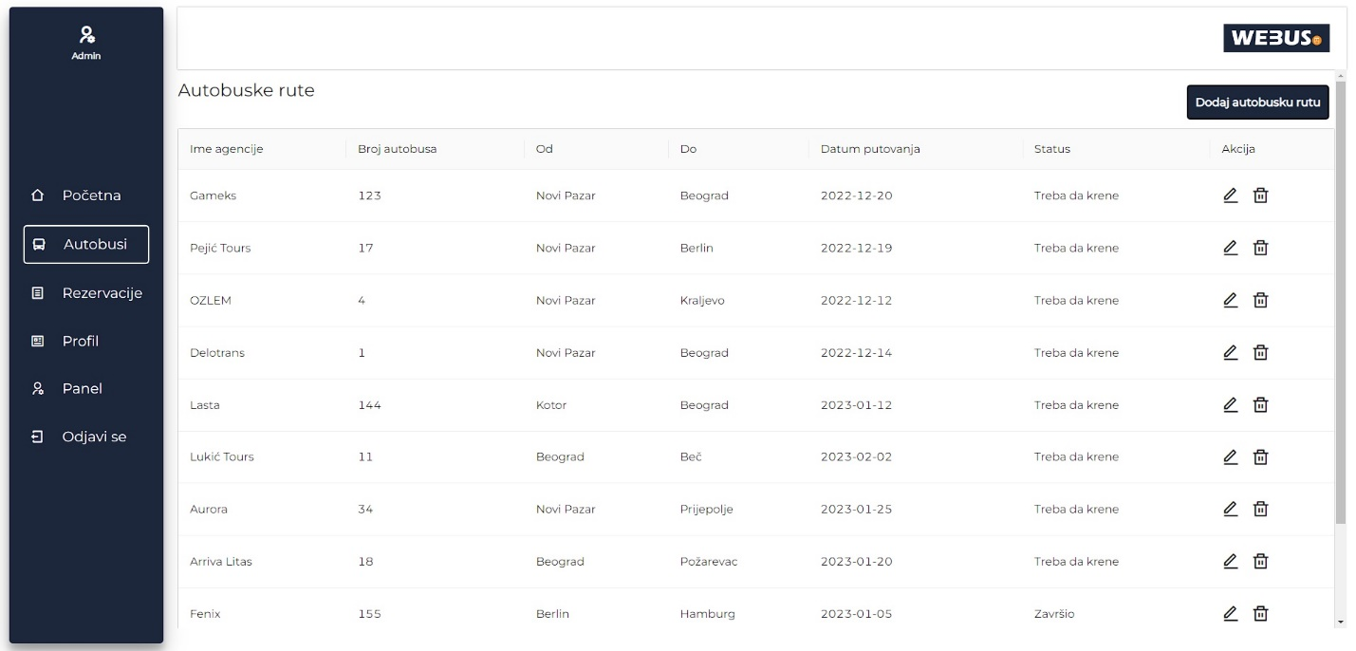

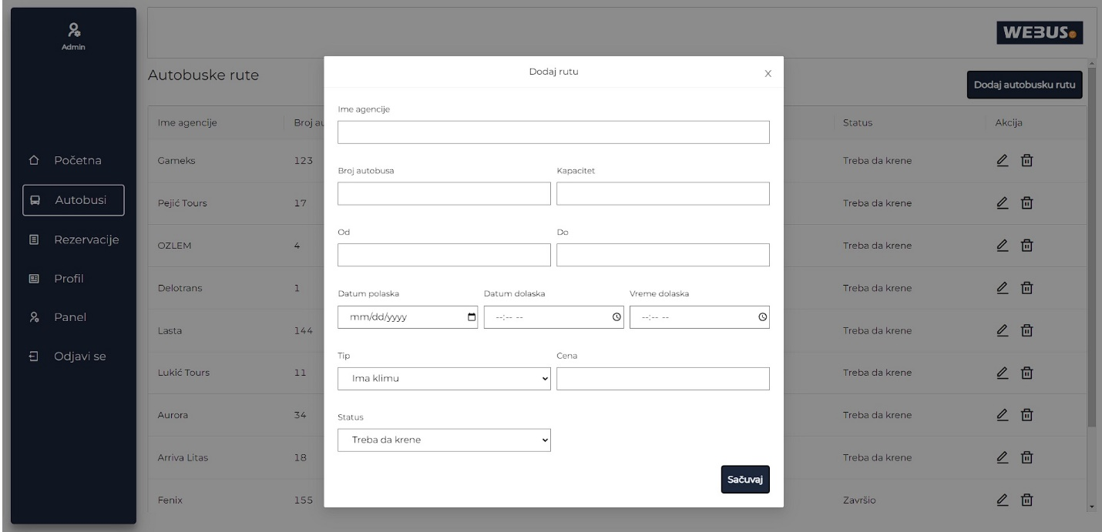

## **4.2 Uklanjanje rute**

1. Korisnik koji ima status admina prijavljuje se na sistem.
2. Klikom na “*Autobusi*” otvara mu se stranica sa autobuskim rutama.
3. Klikom na ikonicu u obliku kante korisnik briše rutu koju je izabrao

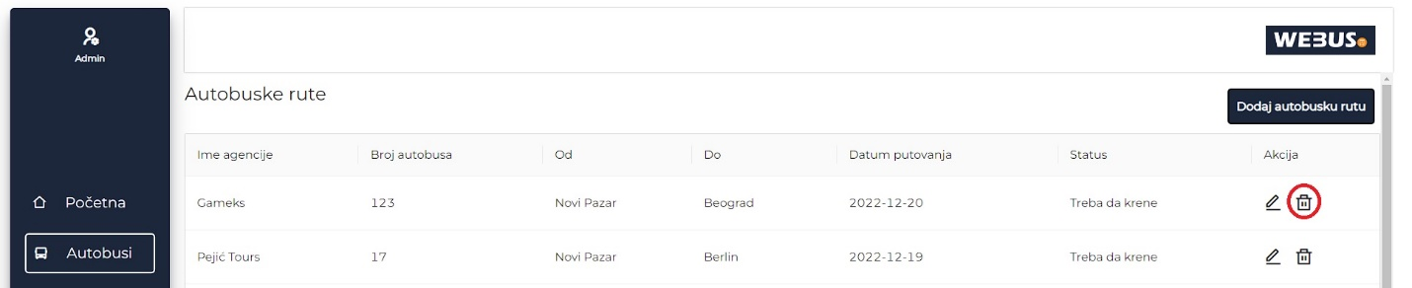

## **Ažuriranje rute**

1. Korisnik koji ima status admina prijavljuje se na sistem.

2. Klikom na “*Autobusi*” otvara mu se stranica sa rutama.

3. Klikom na dugme u obliku olovke prikazuje mu se modal sa formom određene rute za ažuriranje

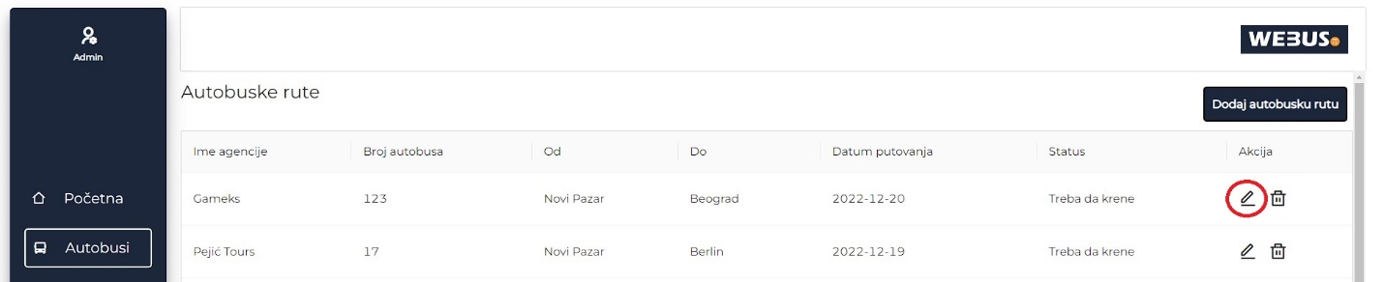

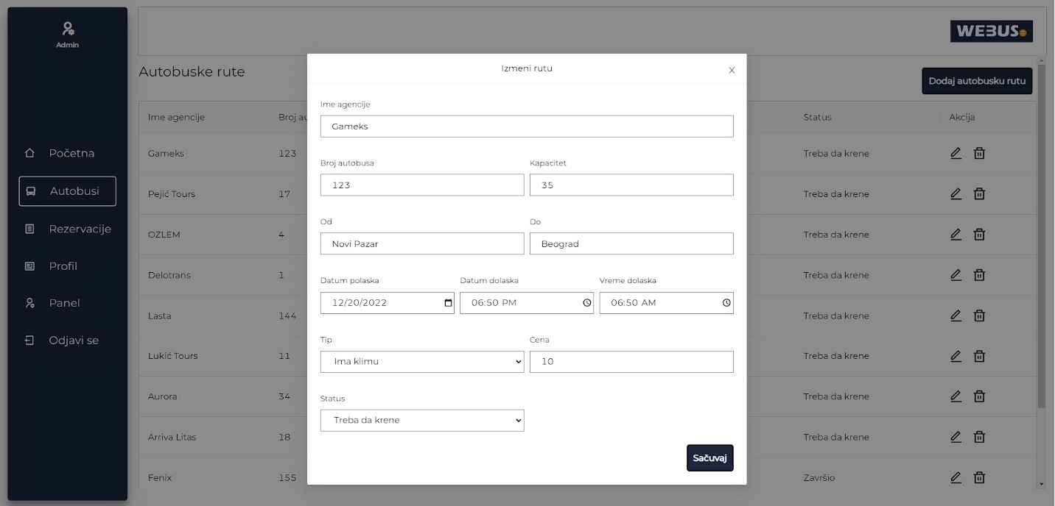

## **4.4 Prikaz rezervisanih karti**

1. Korisnik se prijavljuje na sistem.
2. Bira opciju „*Rezervacije*“.
3. Korisniku se prikazuju sve karte(rute) koje je rezervisao.

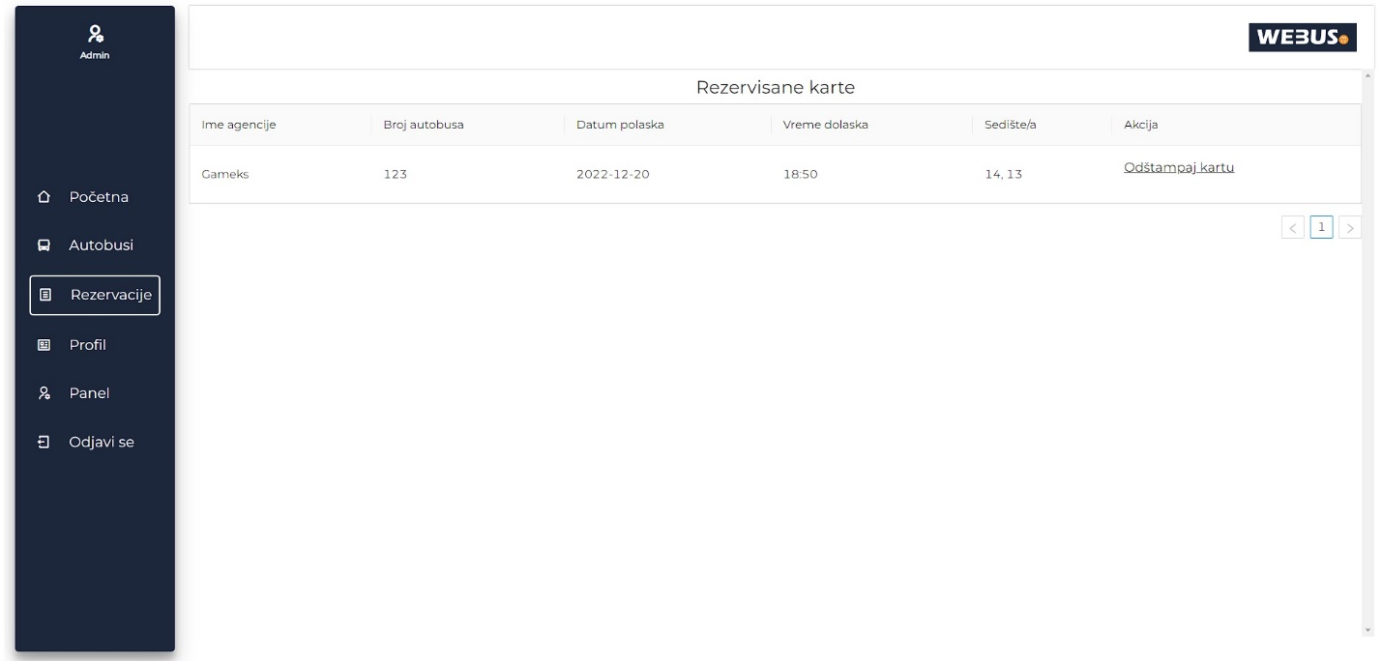

## **4.5 Štampanje karte**

Korisnici koji su rezervisali kartu imaju mogućnost da odštampaju kartu.

1. Korisnik se prijavljuje na sistem.
2. Klikom na “*Rezervacije*” otvoriće mu se stranica sa rezervacijama.
3. Pored svake karte desno se nalazi dugme na kojem piše “*Odštampaj kartu*”.
4. Klikom na dugme korisniku se otvara modal za štampanje karte.

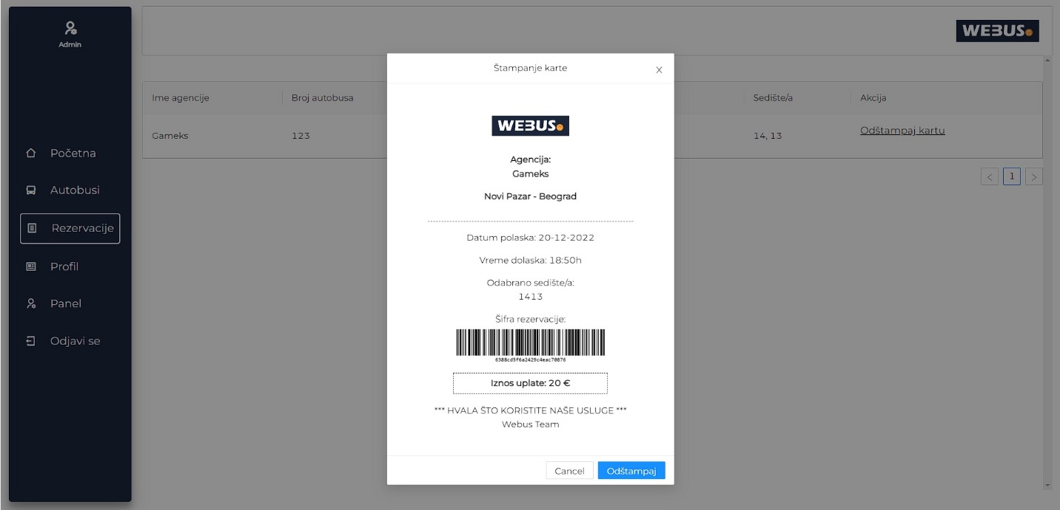

# **5. Upravljanje korisnicima**

## **5.1 Brisanje korisnika**

1. Korisnik koji ima status administratora ili moderatora prijavljuje se na sistem.
2. Klikom na *“Panel”* sa bilo koje stranice portala korisniku se prikazuje lista svih registrovanih korisnika pa i onih kojima nalog još uvek nije verifikovan.

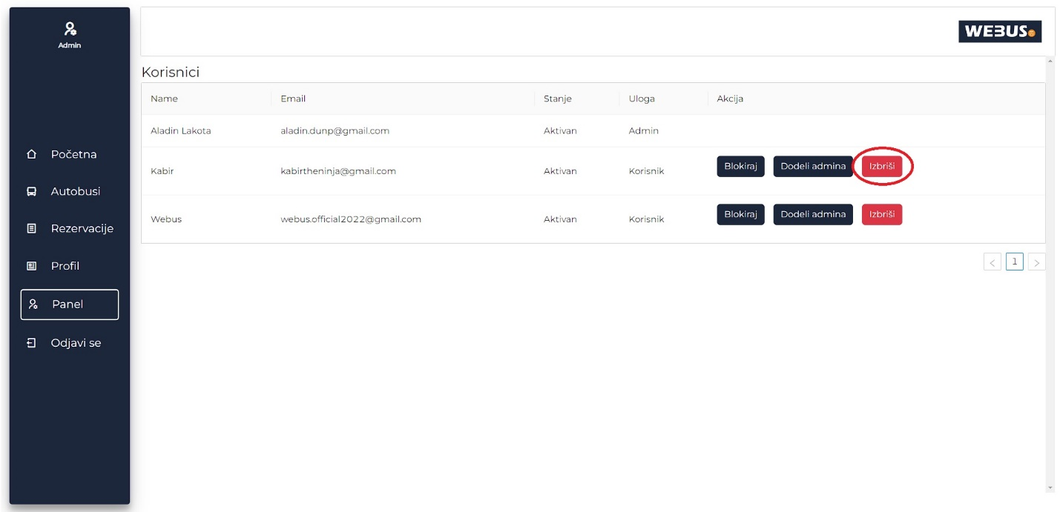

## **5.2 Dodeljivanje admina korisniku**

1. Korisnik bira opciju “*Panel*”.
2. Zatim bira opciju „*Dodeli admina*“.
3. Klikom na dugme administrator ili moderator dodeljuje korisniku status na veb aplikaciji. Napomena: Moderator može da dodeli admina samo na zahtev administratora, tako što će ga kontaktirati.
4. Klikom na dugme korisniku se pojavljuje dugme za uklanjanje admina registrovanom korisniku.

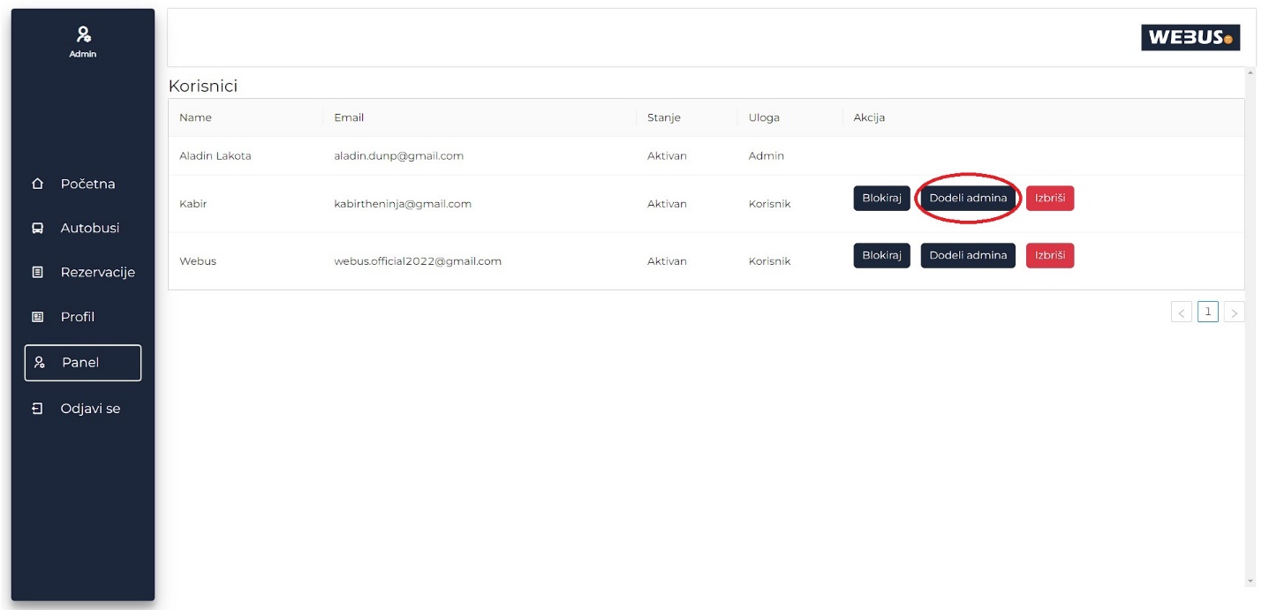

## **5.3 Blokiranje korisnika**

1. Korisnik bira opciju “*Panel*”.
2. Zatim bira opciju „*Blokiraj*“.
3. Klikom na dugme administrator ili moderator blokira korisnika na veb aplikaciji. Napomena: Moderator može da dodeli admina samo na zahtev administratora, tako što će ga kontaktirati.
4. Klikom na dugme korisniku se pojavljuje dugme za *deblokiranje* registrovanog korisnika.

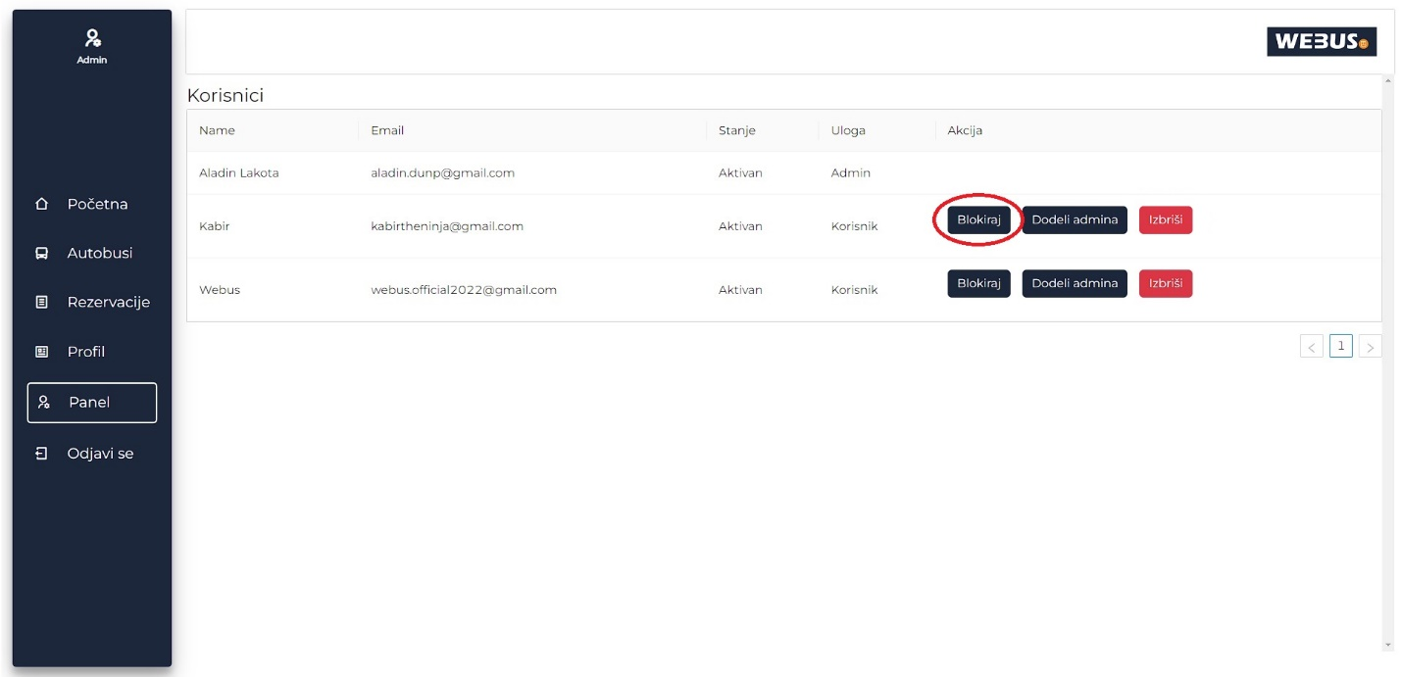

# **6. Odjavljivanje**

1. Korisnik se prijavljuje na sistem.
2. Korisnik se odjavljuje sa bilo koje stranice aplikacije klikom na „*Odjavi se*”.

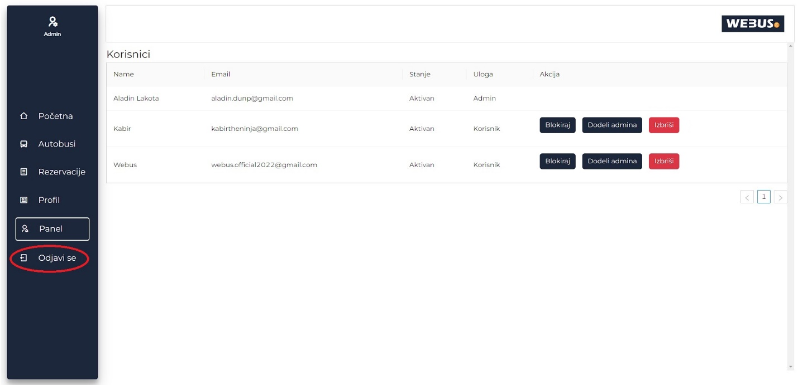

# **7. Pretraga ruta**

Pretragu ruta može obavljati samo osoba koja je registrovana i ulogovana na sistem. Pretraga se može obavljati na osnovu više kriterijuma i to na osnovu: grada, cene i datuma kada neki autobus polazi sa stanice.

1. Klikom na „Početna“ otvara se lista dostupnih ruta.
2. U poglavlju stranice se nalaze tri polja za pretraživanje označeno sa brojem 1.
3. Korisnik bira željeno polje, unosi podatke koje želi.
4. Kada se korisnik odluči šta želi da pretražuje pritiska dugme u obliku lupe označeno brojem 2. Ako želi da izbiriše podatke iz polja pritiska dugme x označeno sa brojem 3.

